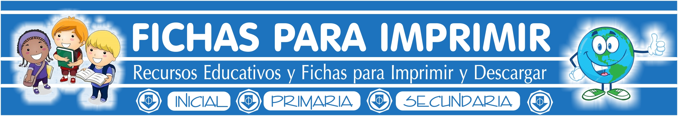

* Colorea en el niño: su lado derecho de rojo y su lado izquierdo de azul.

- Colorea el animal que está a la derecha del niño.

2. Colorea el animal que está a la derecha de la niña.

- Colorea el animal que está a la izquierda del niño.

4. Colorea el animal que está a la izquierda de la niña.

* Observa los dibujos y colorea según las indicaciones.
1. Colorea el animal que está entre el pato y el sapo.

- Colorea el objeto que está entre la pipa y la silla.

3. Colorea el objeto que está entre el libro y la pala.

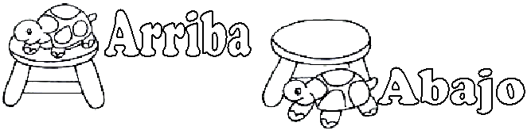
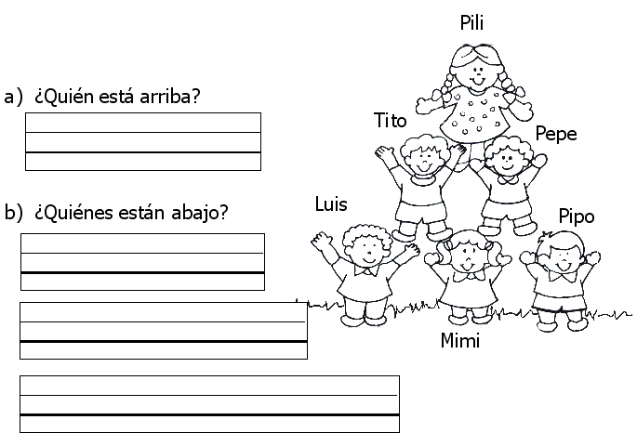
1. Observa la pirámide de niños y niñas.

2. Encierra de verde a los niños que están arriba del tobogán y de rojo, a los de abajo.

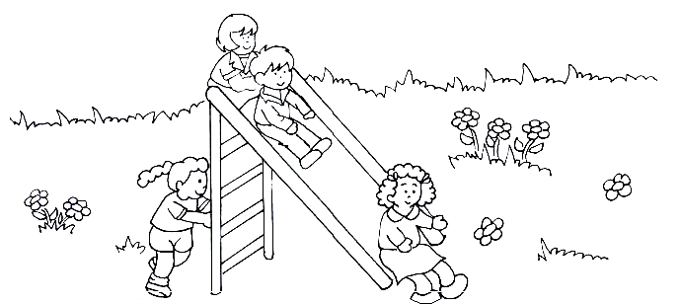

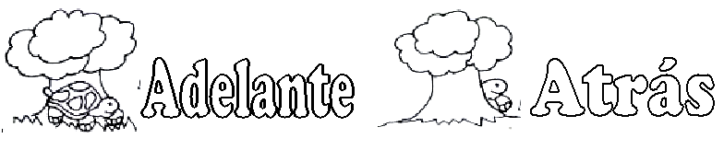
* Colorea a los niños que están con los brazos hacia adelante y encierra en una curva a los niños que están con los brazos hacia atrás.

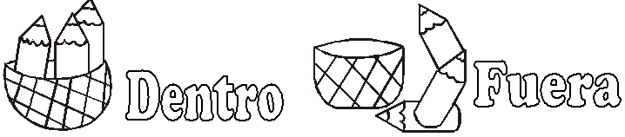
* Colorea a los animales que están dentro del lago y de la canasta. Marca con una aspa los animales que están fuera.
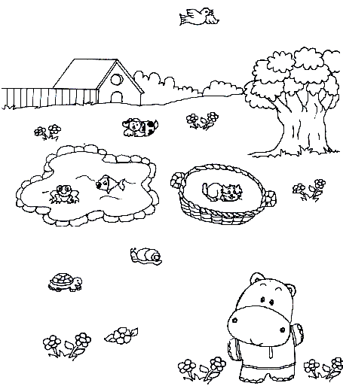

1. Observa con atención, luego completa los dibujos de acuerdo a lo que se indica en el cuadro.

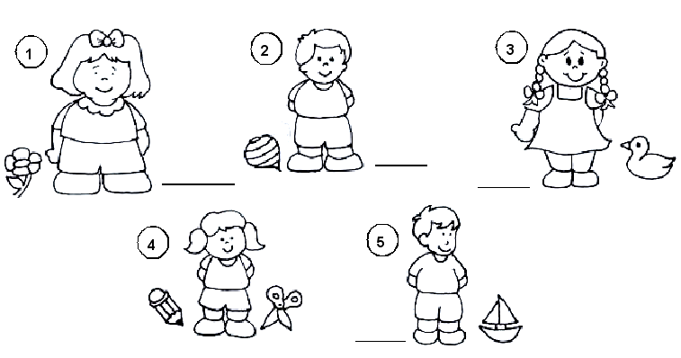
2. También completa el siguiente cuadro de acuerdo a lo que te indican los dibujos de los niños.

